山东省无棣县第一实验学校八年级物理《3.1温度》导学案



课前早知道

重点：
正确使用温度计测液体的温度，如何培养学生的观察能力和实验能力.
难点：温度计的构造和使用方法
小贴士

1.（知识目标）
1.理解温度的概念.
2.了解生活环境中常见的温度值
3.会用温度计测量温
2.（能力目标）
通过测液体温度的实验，学会正确使用温度计测量液体的温度，培养实验能力.
3.（情感目标）
激发学生的学习兴趣和对科学的求知欲望，使学生乐于探索自然现象和日常生活中的物理学道理.
预习巧导航

１．温度：物体的 __________________叫温度，要准确判断或测量温度，就必须选用科学的测量工具______________。
２．温度计
（１）温度计：常用温度计是根据______________________的规律制成的，温度计的测温物有:_________ __、___________和___________。
温度计上的字母C表示_____________。把标准大气压下__________的温度规定为0摄氏度，_______________的温度规定为100摄氏度。
（２）温度计的使用方法
使用温度计前： 要先观察___________和 _________ 。
使用温度计时：
①其玻璃泡应________浸入被测物（如液体）中，不要碰到容器的_______ 或________ ；
②要等温度计的示数____________ 之后才能读数；
③读数时，应让温度计_____________________________________被测物中。
④读数时，眼的视线应与_________________________________________。[来源:学#科#网Z#X#X#K][来源:Z*xx*k.Com]
（３）．体温计的分度值是 ___．量程： ，细管的好处是，读数时 _________（选填：“可以”或“不可以”）离开人体．
课堂深探究

【学点一】温度
1、为什么我们冬天穿棉袄夏天穿背心？
2、温度：物体的 程度。生活常用单位是 .
3、摄氏温度：规定
4、37℃读作 ； —4.7读作
5、指导学生阅读课本的小资料，了解自然界的一些温度，并将空的填完整。
典例：不准确温度计问题：
将一支刻度均匀但不准确的温度计放入冰水混合物中示数是4℃，放入一标准大气压下的沸水中示数为94℃，则这支温度计实际测量时显示为34℃，其真实的温度应为______℃.
T_{正确}=100 (t_{错}-t₀)/ （t₁₀₀-t₀）
【学点二】温度计
原理： 的原理.
实验用温度计、体温计、寒暑表.
（1）使用前看清 和
（2）使用时： 。
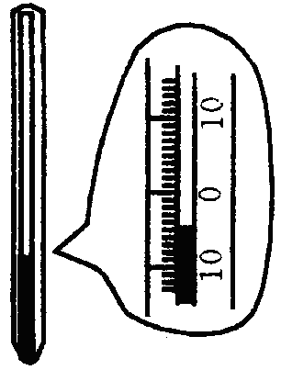
其他温度计：红外线、电子等。
跟踪练习：
1、常用温度计是根据液体的________性质制成的，图中温度计的示数是_______℃．
2、下图中有A、B、C、D四种测量水温的操作。请你评价这四种操作方
法的正误。如果是错误的，指出错在哪里。
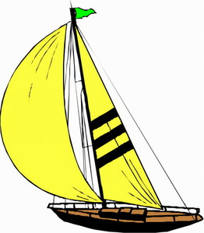
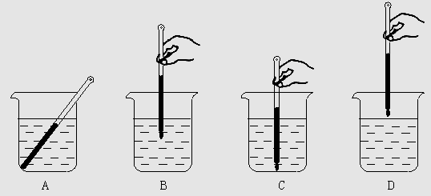
【学点三】体温计
?体温计与实验用温度计有哪些区别？
跟踪练习：
没有甩过的体温计的读数是37.7℃，用两支这样的体温计给两个病人测体温，如果病人的体温分别是37.5℃和38.4℃，则这两支体温计的读数将分别是_________℃和________℃．
对点及时练
k.Com]
1．甲、乙两支温度计，玻璃泡里装等量的水银，甲温度计的玻璃管的内径比乙粗，若两支温度计的分度值相同，则________的刻度更密一些．用它们测同一液体的温度，则_________测得更准确些．
2. 如图所示，温度计的读数是 ，测量液体温度时，下面几种做法中正确的是
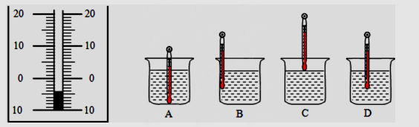
3、一支温度计，在冰水混合物中显示出温度是4℃,在沸水中温度显示是104℃，把它插在温水中显示温度是40℃，那么温水的实际温度是() A.44℃ B.48℃ C.32℃ D.36℃
4、如图所示，体温计的测量范围是_________________℃．若用这支未甩过的体温计去测量温度为37℃和39℃的两个人的体温，测量结果分别为___________℃和_________℃．

 自我反思港 失误点总结：
 满意□ ________________________
比较满意□ _________________________
 还需努力□ _________________________

自我反思港 失误点总结：
满意□ ________________________
比较满意□ _________________________
还需努力□ _______________________

